KP, IF 6, IF 2
HC, Jg. 5, UV III

Hier wohne ich! - Portfolio
- Kompetenzerwartungen (übergeordnete)
Sachkompetenzen:
Die Schülerinnen und Schüler
- ordnen einfache geographische Sachverhalte in die räumlichen Orientierungsraster (...) ein (SK 3),
- beschreiben in elementarer Form den Einfluss menschlichen Handelns auf ausgewählte (...), Siedlungs- (...)räume (SK 4),
- beschreiben ausgewählte Personen und Gruppen in den jeweiligen Gesellschaften, ihre Funktionen, Rollen und Handlungsmöglichkeiten (SK 9).
Methodenkompetenzen:
Die Schülerinnen und Schüler
- nutzen den Stadtplan zur unmittelbaren Orientierung im Realraum (...) (MK 9).
Urteilskompetenzen:
Die Schülerinnen und Schüler
- beurteilen deutlich voneinander unterscheidbare Motive, Bedürfnisse und Interessen von Personen und Gruppen (UK 4).
Handlungskompetenz:
Die Schülerinnen und Schüler
- entwickeln unter Anleitung (...) eine Lösung (...) für überschaubare fachbezogene Probleme (HK 3).

- Hinweise zum Umgang mit diesem Material
„Ein Portfolio ermöglicht ein dialogisches, stärker differenziertes, individualisiertes, förderorientiertes Arbeiten im Unterricht. Es dient der Ausbildung der Reflexion im unmittelbaren Lernzusammenhang.“ (Felix Winter, http://www.portfolio-schule.de)
Dieses Portfolio soll nach dem Zentrifugal-Modell (nach Felix Winter) parallel zum Regelunterricht von den Schülern und Schülerinnen erarbeitet werden. Die Arbeitsweise und die Aufgaben werden mit den Schülern und Schülerinnen gemeinsam besprochen (s. Aufgabenzettel). Jede Aufgabe soll von den Schülerinnen und Schülern durch ein Deckblatt (Selbsteinschätzungsbogen) reflektiert werden. Außerdem sollen eine Abschlussreflexion und eine Reflexion des Portfolios durch einen Experten erfolgen, den sich die Schülerin/der Schüler selber auswählen darf.
Leistungsmessung:
Die Bewertung der Portfolios kann sich aus mehreren Kriterien zusammensetzen.
- Bewertung mit Hilfe des Bewertungsrasters (kompetenzorientiert) (s.u.)
- zusätzliche Kriterien, deren Gewichtung durch die Schülerinnen und Schüler während der Vorbereitungsstunde festgelegt werden (z.B. Ordnung, Termingerechte Fertigstellung, Rechtschreibung, Vollständigkeit, Extras usw.)
Präsentation:
- Die Portfolios werden nach Abgabetermin in einer Unterrichtsstunde präsentiert, evtl. in Kleingruppen. Hier bietet sich an, dass die Schülerinnen und Schüler die Straße, in der sie wohnen, auf einer großen Umgebungskarte markieren (bleibt im Klassenraum hängen). In einer Abschlussstunde dieses Unterrichtsvorhabens werden die Portfolioarbeiten in den Unterricht integriert, die Schülerinnen und Schüler unterscheiden die eigenen Wohnviertel nach verschiedenen Größen (Großstadt, Kleinstadt, Dorf) nach physiognomischen Merkmalen, teilräumlicher Gliederung sowie Versorgungs- und Freizeitangeboten. (konkr. SK)

Beurteilungsraster
Kriterium | Niveau 1 | Niveau 2 | Niveau 3
ordnen einfache geographische Sachverhalte in Orientierungsraster ein (SK 3) | kann einfache geographische Sachverhalte mit Hilfe räumlich einordnen | kann einfache geographische Sachverhalte teilweise selbständig räumlich einordnen | kann einfache geographische Sachverhalte angemessen selbständig räumlich einordnen
beschreiben in elementarer Form den Einfluss menschlichen Handelns auf ausgewählte Siedlungsräume (SK 4) | kann die unterschiedliche Nutzung ausgewählter Siedlungsteilräume ansatzweise beschreiben | kann die unterschiedliche Nutzung ausgewählter Siedlungsteilräume teilweise unterscheiden | kann die unterschiedliche Nutzung verschiedener Siedlungsteilräume eindeutig unterscheiden
nutzten unter anderem den Stadtplan zur unmittelbaren Orientierung im Realraum (MK 9) | kann sich im eigenen Nahraum ansatzweise orientieren | kann sich im eigenen Nahraum weitgehend orientieren | kann sich im eigenen Nahraum sicher orientieren
beurteilen deutlich unterscheidbare Bedürfnisse und Interessen von Personen (UK 4) | kann eingeschränkt unterschiedliche Bedürfnisse und Interessen ausgewählter Personen kennzeichnen | kann unterschiedliche Bedürfnisse und Interessen ausgewählter Personen mit Hilfe, differenzieren und ansatzweise beurteilen | kann unterschiedliche Bedürfnisse und Interessen ausgewählter Personen angemessen differenzieren und beurteilen
entwickeln unter Anleitung eine Lösung für ein überschaubares, fachbezogenes Problem (HK 3) | kann eine gegebene Wohnumgebung zeichnerisch ansatzweise umsetzen | kann eine gegebene Wohnumgebung seinen Bedürfnissen entsprechend zeichnen | kann eine gegebene Wohnumgebung sehr kreativ und bedürfnisgerecht zeichnen
zeigen die Fähigkeit sich nötige Informationen zu beschaffen | ist unter Anleitung in der Lage, sich einfache Informationen zu beschaffen | ist unter Anleitung in der Lage, sich differenzierte Informationen zu beschaffen | ist in der Lage, sich selbständig und zielgerichtet differenzierte Informationen zu beschaffen
arbeiten am Portfolio im Unterricht | kann über einen kurzen Zeitraum konzentriert an den gestellten Aufgaben arbeiten | kann zeitweise konzentriert und zielgerichtet an den gestellten Aufgaben arbeiten | kann über einen längeren Zeitraum konzentriert und zielgerichtet an den gestellten Aufgaben arbeiten
Formales | Formale Aspekte (Deckblatt, Inhaltsverzeichnis, Sauberkeit usw.) sind eingeschränkt erfüllt | Formale Aspekte (Deckblatt, Inhaltsverzeichnis, Sauberkeit usw.) sind überwiegend erfüllt | Formale Aspekte (Deckblatt, Inhaltsverzeichnis, Sauberkeit usw.) sind umfassend erfüllt

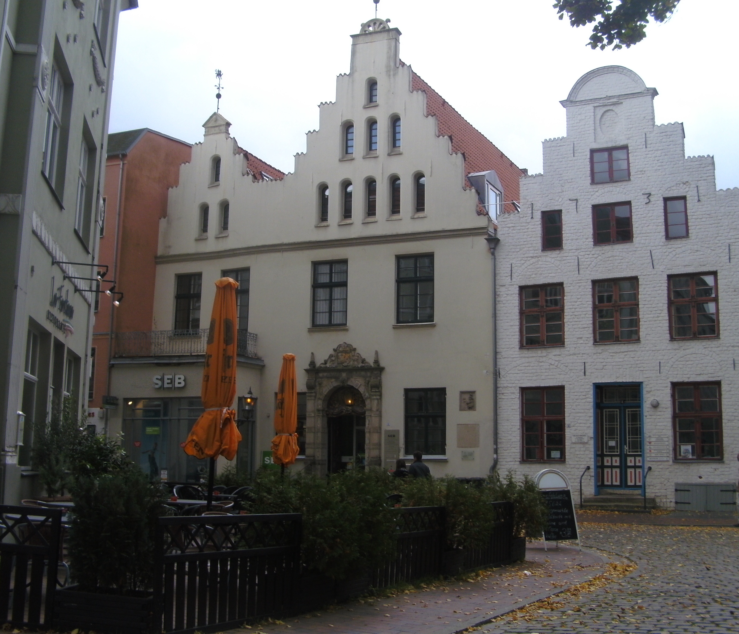 | Portfolioarbeit zum Thema:  Hier wohne ich! | Aufgabenzettel

In den nächsten Wochen sollst du ein Portfolio zum Thema: „Hier wohne ich!“ erarbeiten.
- Du hast während der Wochen die Möglichkeit eine Unterrichtsstunde daran zu arbeiten. Das wird wahrscheinlich nicht reichen. Wähle also selbst aus, welche Aufgaben du zu Hause bearbeitest, und nimm die Materialien mit.
- Bearbeite alle Pflichtaufgaben und eine Wahlaufgabe auf extra Blättern und hefte sie in deine Mappe an entsprechender Stelle ein.
- Gestalte für dein Portfolio ein Deckblatt mit dem Thema: „Hier wohne ich!“.
- Alle Blätter in der Mappe werden durchnummeriert.
- Lege ein Inhaltsverzeichnis an.
  - Informationen aus Büchern oder aus dem Internet musst du kenntlich machen, Internetquellen mit Zugriffsdatum.
  - Selbstverständlich darfst du auch Extras in deinem Portfolio haben.
- Benutze einen Zeitplaner, um deinen Arbeitsrhythmus gut einzuteilen.
- Nach jeder fertig bearbeiteten Aufgabe füllst du bitte den Selbsteinschätzungsbogen für diese Aufgabe aus.
- Am Ende füllst du bitte den Abschlusslernbericht aus.
- Ganz wichtig: Eine Woche vor Abgabetermin suchst du bitte einen „Experten“ von außerhalb der Schule und gehst mit ihm dein Portfolio durch. Bitte sie bzw. ihn, den Expertenbogen auszufüllen.

Abgabetermin ist der _____________________________

Viel Spaß und gutes Gelingen!

(vgl. Jörn Hinrichsen in: Portfolio im Unterricht, J. Schwarz, K. Volkwein, F. Winter (Hg.); Kallmeyer; Seelze-Velber 2008, S. 90)

 | Portfolioarbeit zum Thema:  Hier wohne ich! | Aufgabenzettel  (Pflichtaufgaben)

Pflichtaufgaben:
- Markiere auf der vorgegebenen Umgebungskarte folgende Standorte:
  - deine Wohnung/Haus;
  - die zur Wohnung/Haus nächstgelegene Bäckerei;
  - der zur Wohnung/Haus nächstgelegene Spielplatz;
  - der zur Wohnung/Haus nächstgelegene Supermarkt;
  - deine Grundschule;
  - das nächste Schwimmbad;
  - die nächste Bank oder Sparkasse
- Fotografiere dein Wohnhaus und die Straße, in der du wohnst.
- Beschreibe die Wohnhäuser in deiner Straße
(Aussehen, Anzahl der Geschosse, Hausform).
- Beschreibe deine Straße, den Verkehr auf dieser Straße und die Möglichkeiten für dich, dort zu spielen.
- Stelle dar, welche verschiedenen Möglichkeiten du hast, von deinem Wohnhaus in die nächste City zu gelangen und wie lange es jeweils dauert.
- mit dem Auto
- mit dem Bus und/oder Bahn
- mit dem Fahrrad
Notiere für jedes dieser Verkehrsmittel, welche Vor- und Nachteile sie für dich haben, um in die City zu kommen.
Notiere zusätzlich welche Vor- und Nachteile diese Verkehrsmittel für folgende Personen aus deiner Wohngegend haben könnten, um in die City zu kommen:
- für eine Verkäuferin mit eigenem Pkw, die in der City arbeitet
- für einen Rentner ohne Pkw.
Beurteile, welches Verkehrsmittel für dich und für die anderen beiden Personen jeweils am besten geeignet ist, um in die City zu kommen.
- Erkunde dein Wohnviertel und trage die Standorte, die du findest, in die vorgegebene Karte oder gegebenenfalls in eine weitere Karte ein:
- Wie viele Handwerksbetriebe gibt es?
- Wie viele Gewerbebetriebe gibt es?
- Wie viele Bauernhöfe gibt es?
- Welche Möglichkeiten zur Freizeitgestaltung gibt es für Kinder und Jugendliche?

 | Portfolioarbeit zum Thema:  Hier wohne ich! | Aufgabenzettel  (Wahlaufgaben)

Wahlaufgaben:
- Was würdest du einem Mitschüler/einer Mitschülerin, der/die nicht in deinem Wohnviertel lebt, auf jeden Fall raten, wo er/sie mal hingehen sollte und warum?
- Zeichne einen Plan von deiner Wohnumgebung, die du nach deinen eigenen Wünschen änderst.

 | Portfolioarbeit zum Thema:  Hier wohne ich! | Selbstein-schätzungsbogen

Wie ich mich selbst einschätze

Portfolio von ________________________________________ Datum: ____________
Aufgabe:
Schreibe auf, welche Aufgabe du bearbeitet hast.
___________________________________________________________________________
Wie ich an dieser Aufgabe gearbeitet habe:
Schreibe hier auf, wie du vorgegangen bist. Wo hast du dich informiert? Gab es dabei Probleme? Konntest du immer das Material verstehen? Wen hast du gefragt, wenn etwas unklar war?
___________________________________________________________________________
___________________________________________________________________________
Was meiner Meinung nach daran gelungen ist:
Hier kannst du dich ruhig selbst einmal loben…
___________________________________________________________________________
___________________________________________________________________________
___________________________________________________________________________
Was diese Aufgabe von mir und meiner Arbeit zeigt:
Es könnte zum Beispiel zeigen, dass du nicht so schnell aufgibst, wenn Probleme auftauchen. Oder es könnte zeigen, dass du sehr sorgfältig schreiben und zeichnen kannst oder…
___________________________________________________________________________
___________________________________________________________________________
___________________________________________________________________________
Was mir nicht so gut gelungen ist:
Sei dir selbst gegenüber ehrlich, aber nicht zu kritisch.
___________________________________________________________________________
___________________________________________________________________________
Was ich an dieser Aufgabe gelernt habe:
Denke dabei an dein neu erworbenes Wissen, aber auch an neue Methoden und…
___________________________________________________________________________
___________________________________________________________________________
___________________________________________________________________________
 | Portfolioarbeit zum Thema:  Hier wohne ich! | Expertenbogen

Meine Eindrücke zu deiner Portfolioarbeit Datum: _______________
Von __________________________________ An.: ______________________________
Warum bin ich ausgesucht worden?
___________________________________________________________________________
Ich habe deine Arbeiten im Portfolio
angesehen teilweise gelesen sorgfältig gelesen
Besonders gut gefallen hat mir:
___________________________________________________________________________
___________________________________________________________________________
___________________________________________________________________________
Hier konnte ich helfen:
___________________________________________________________________________
___________________________________________________________________________
Das würde ich noch ändern:
___________________________________________________________________________
___________________________________________________________________________
Was ich daraus lernen konnte:
___________________________________________________________________________
___________________________________________________________________________
Was mir noch aufgefallen ist:
___________________________________________________________________________
___________________________________________________________________________
Ein Tipp für dich:
___________________________________________________________________________
___________________________________________________________________________
(vgl. Jörn Hinrichsen in: Portfolio im Unterricht, J. Schwarz, K. Volkwein, F. Winter (Hg.); Kallmeyer; Seelze-Velber 2008, S. 90)
 | Portfolioarbeit zum Thema:  Hier wohne ich! | Abschlussbericht

Abschlussbericht von _________________________________________________________

Das hat mich an dem Thema besonders interessiert:
___________________________________________________________________________
___________________________________________________________________________
___________________________________________________________________________
Das habe ich neu dazugelernt:
___________________________________________________________________________
___________________________________________________________________________
___________________________________________________________________________
Das hat mir Schwierigkeiten gemacht:
___________________________________________________________________________
___________________________________________________________________________
Ich schätze meinen Lernfortschritt auf einer Skala von eins bis zehn folgendermaßen ein:
schlecht | 1 | 2 | 3 | 4 | 5 | 6 | 7 | 8 | 9 | 10 | sehr gut

Das werde ich bei einem nächsten Portfolio anders machen:
___________________________________________________________________________
___________________________________________________________________________
___________________________________________________________________________
Das würde ich mir für mein nächstes Portfolio wünschen
___________________________________________________________________________
___________________________________________________________________________
___________________________________________________________________________

(vgl. Jörn Hinrichsen in: Portfolio im Unterricht, J. Schwarz, K. Volkwein, F. Winter (Hg.); Kallmeyer; Seelze-Velber 2008, S. 90)

